|  |
| --- |
| **AVIS DE VALEUR** |

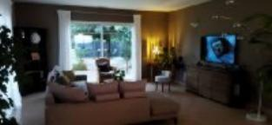 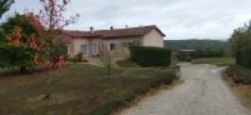 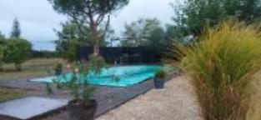

Je soussigné(e), Rémi RAZES, de la Sarl Quercy Transactions, 3, place Jean-Jacques Chapou, 46000 CAHORS (Lot), atteste par la présente avoir visité le 25 octobre 2023, une Maison Contemporaine sise :

**475 rue du bout du mas 46090 PRADINES appartenant à Mr& Mme Mendiola**

|  |
| --- |
| **Descriptif** |

Sur les hauteurs de Cahors, à l'entrée du hameau de Flottes, maison de plainpied de 2003 aux prestations de qualité.

130m² de surface habitable, 3 chambres, salle de bains complète, wc séparé , séjour avec cuisine ouverte entièrement équipée pour 69 m² au total .

Double vitrage

Chauffage par le sol avec pompe à chaleur.

Climatisation par gainage en plafond.

Piscine .

Gros atout , un sous sol complet de 130m²

Terrain de 9330 m² borné.

Les informations sur les risques auquel ce bien est exposé sont disponibles sur le site Géorisques www.georisques.gouv.fr

Surface habitable environ : 130 m²

Parcelle cadastrale : C 1237 pour 9 330 m²

|  |
| --- |
| **Maison Contemporaine de 2003** |

* Rez de Jardin:
* Chaufferie
* Garage double garage et pièces techniques
* Rez de chaussée:
* 3 Chambres
* Cuisine ouverte sur séjour
* Pièce à vivre
* Salle de bains complete
* Terrasse 30m² avec vue
* WC
* DPE:
* Consommation énergétique en énergie primaire: **non communiqué**
* Emission de gaz à effet de serre: **non communiqué**

A l'issue de cette visite, j'ai évalué ce bien entre **320 000 €** (**TROIS CENT VINGT MILLE EUROS**) et **330 000 €** (**TROIS CENT TRENTE MILLE EUROS**).

Cette évaluation a été donnée sur la base de l'état des prestations du bien, de sa situation, du marché immobilier sur ce secteur et sous réserve du résultat favorable des expertises immobilières obligatoires :

**termites,**

**électricité,**

**diagnostic de performance énergétique (DPE),**

**assainissement**.

Cet avis de valeur est indicatif et n'a pas de valeur d'expertise et ne peut engager notre responsabilité, n’étant pas en mesure de vérifier les éventuelles servitudes, nuisances, malfaçons ou autres troubles pouvant affecter la propriété et le reflet du marché immobilier actuel pouvant subir des fluctuations.

Pour servir et valoir ce que de droit,

Fait à Cahors, le 3 novembre 2023

RAZES Rémi